彩虹绚烂 幸福自来 ——常州市高级班主任沈彩虹年度考核风采展示
作者：顾朝霞 文章来源：原创 点击数：594 发布时间：2018-12-15

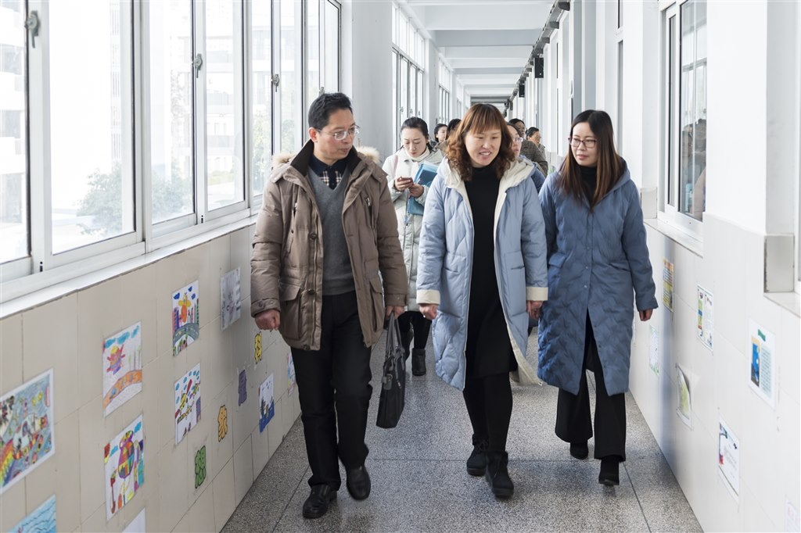
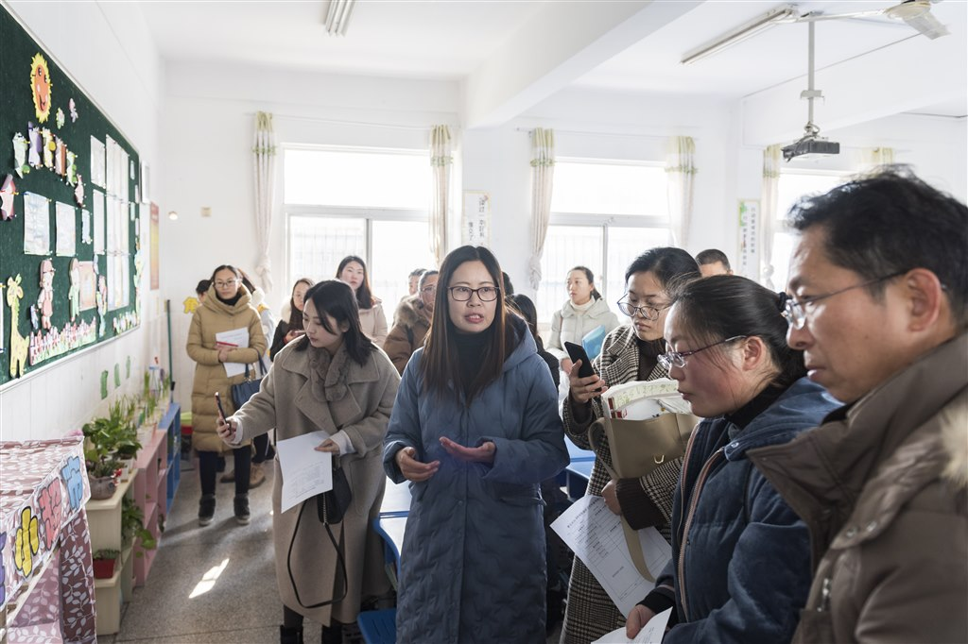
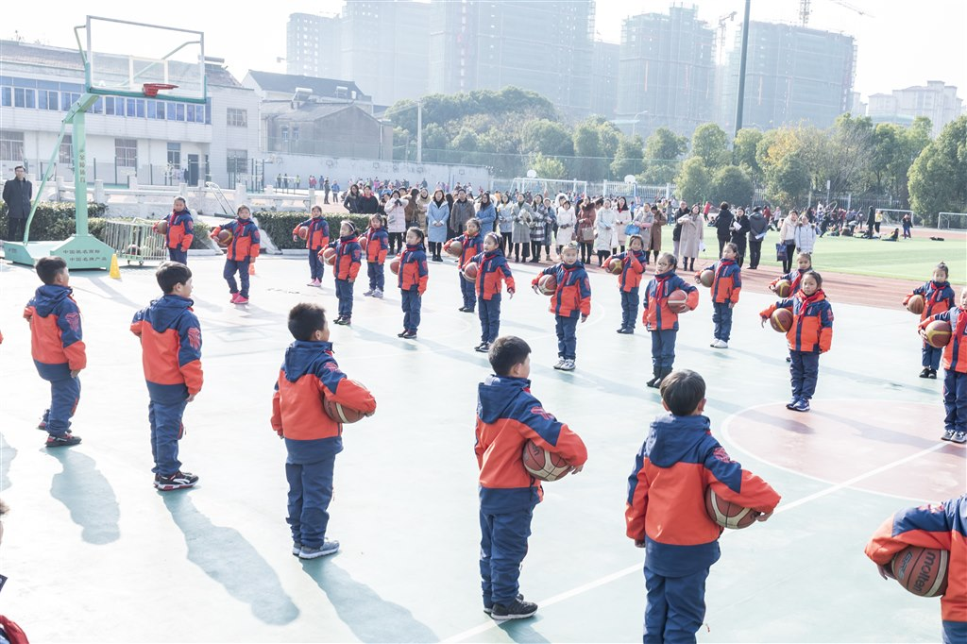

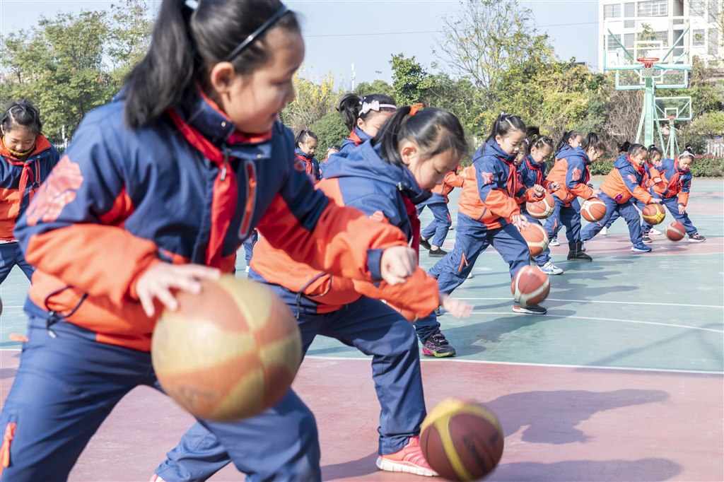
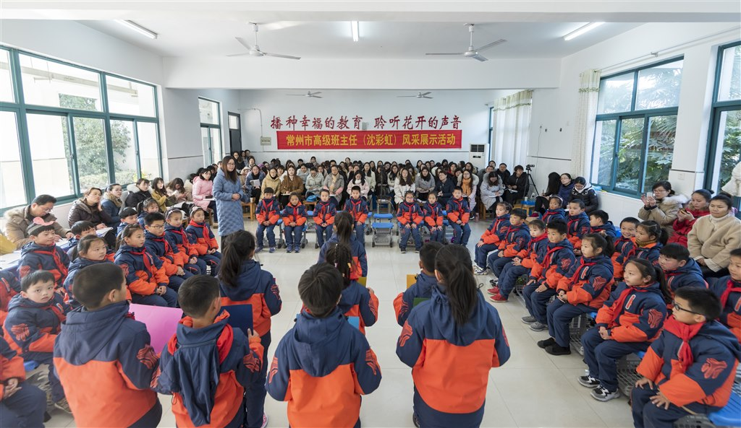
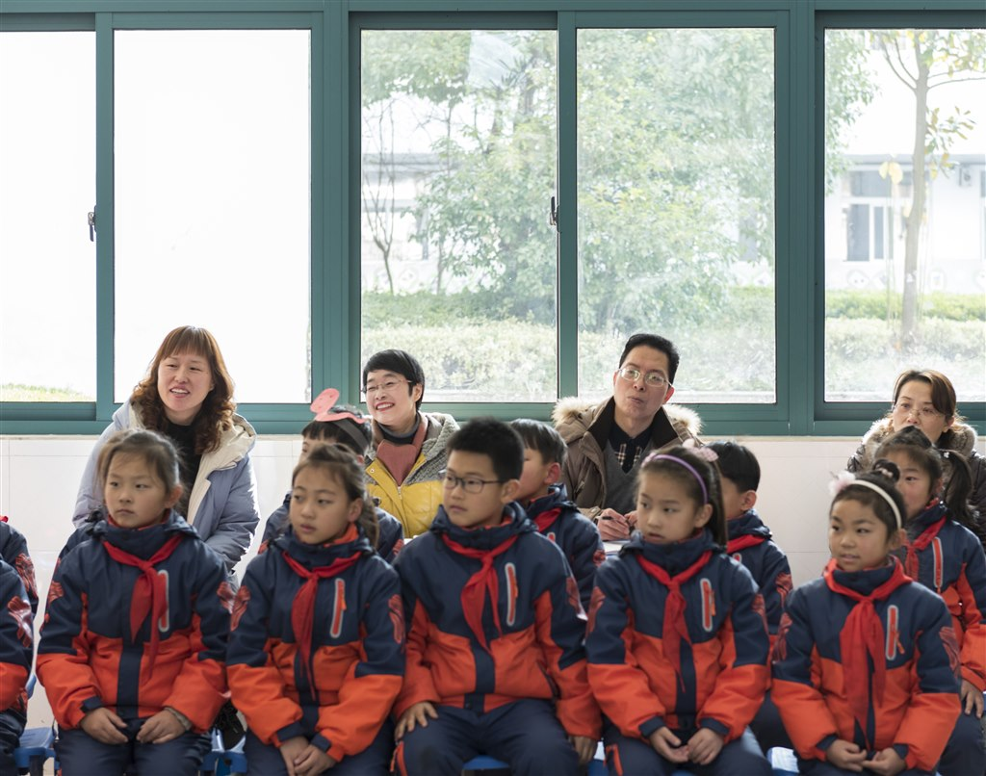
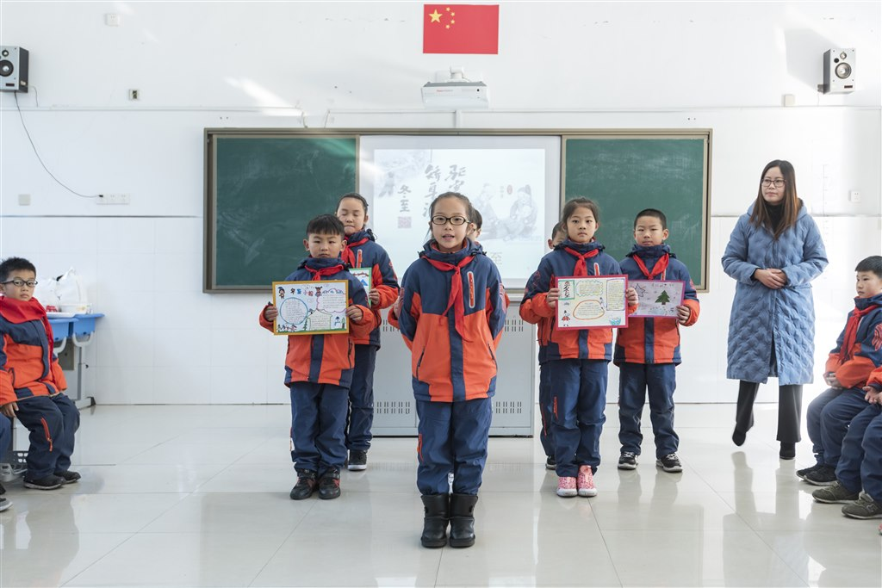
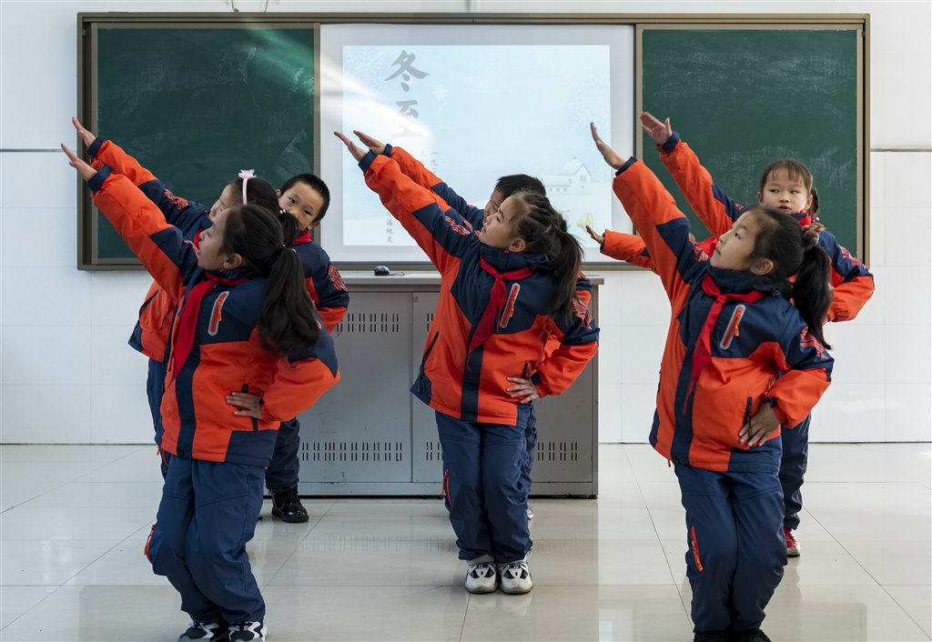
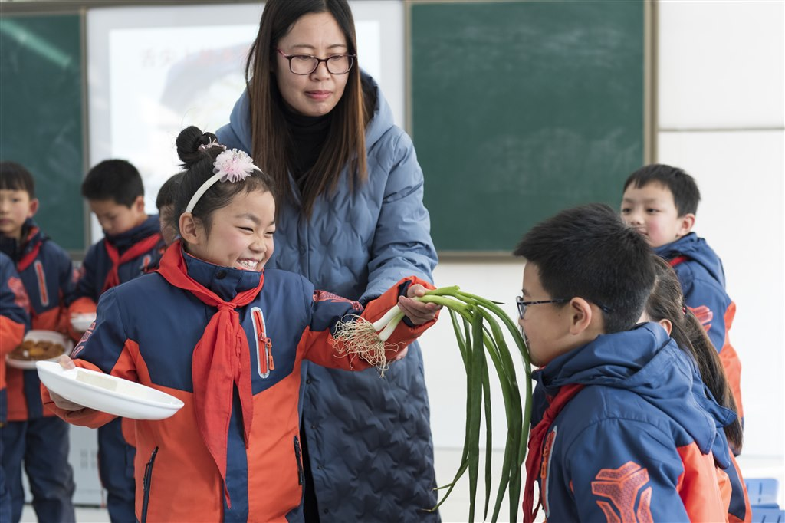
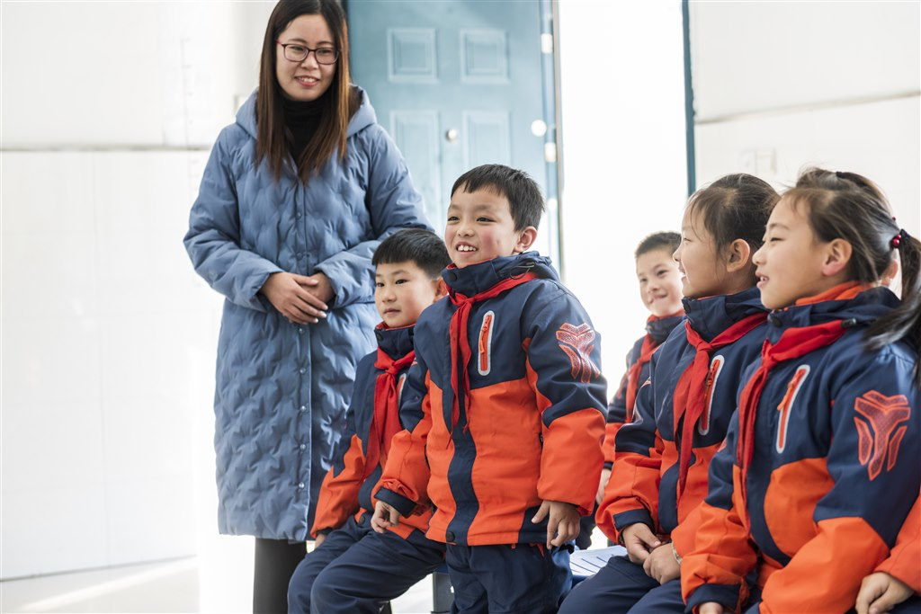

12月12日下午，常州市高级班主任沈彩虹老师年度考核暨风采展示活动在新北区薛家中心小学举行。教育处何耀平处长亲自领队，与新北区各校的班主任代表一起参与了本次考核展示活动。
考核展示的第一站是参观沈老师的班级环境建设。走进沈老师的班级，窗明几净，每一块墙壁都真实地记录着这个班级学生的日常学习和生活。 “小小气象台”记录着一周的天气变化；“新闻坊”记录着最近一个月班级和学校开展的活动；“心情树”显示了孩子们每一天的心情；“植物角”的每一株植物上都插着孩子亲手做的“植物名片”；“图书角”里整整齐齐地摆放着孩子们每天午间阅读的课外书籍……最令人惊奇的是教室里竟然还有一个“小超市”，这是孩子们自己的超市，他们通过自己完成的岗位工作，获得“蒲公英币”，然后就可以在班级小超市购买自己需要的学习用品了。看到这些“神奇”、“有趣”的项目，参观的老师们发出了啧啧的赞叹，纷纷表示要引入到自己的班级。
随后，大家又来到篮球场，观看孩子们的精神风貌，虽然室外的气温在零下2度，但孩子们依然精神抖擞。随着体育老师的口令，每个孩子的动作都是那么整齐划一，那一个个篮球在他们手中玩转自如。
接下来，在信知楼多媒体教室，沈老师向大家展示了一节以“你好，冬至”为主题的班队活动课。孩子们以小队汇报的形式，从“故事里的冬至”、“诗歌里的冬至”、“舌尖上的冬至”、“自然界的冬至”和“生活里的冬至”五个角度向大家介绍了“冬至”这个节气。在整个活动中，孩子们表现得自信、大方，沈老师更是根据每个小队的表现，或点评，或引导，或拓展延伸，让孩子们在轻松愉悦的氛围中获得成长。整个活动是那么自然、生动、和谐，充满了生长感，也赢得了听课老师的阵阵掌声。
最后，何耀平处长随机访谈了部分教师、学生和家长。无论是孩子、家长还是同事，只要提到沈彩虹老师，他们都有说不完的话。在孩子眼中，沈老师是个会带给他们很多惊奇的老师；在家长眼中，沈老师是个非常负责任、很有想法的老师；在同事眼中，沈老师充满活力和智慧，总有很多奇思妙想，并总能落到实处，是一个不可超越的存在！
半天的展示活动，让大家近距离感受到了沈老师教育的智慧，感受到了作为一名班主任的教育幸福！

